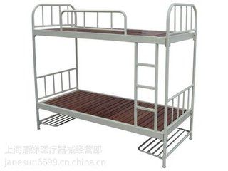
班级107
7 崔家乐（住宿）
5 刘宇腾（住宿）
宿舍号103

8 刘浩宇（走读）
6 张游龙（住宿）
左

右
左

右
窗
门
1 付泽熙（走读）
3 李凯旋(走读）
2 许钊迪（住宿）
4 田啸童（住宿）

